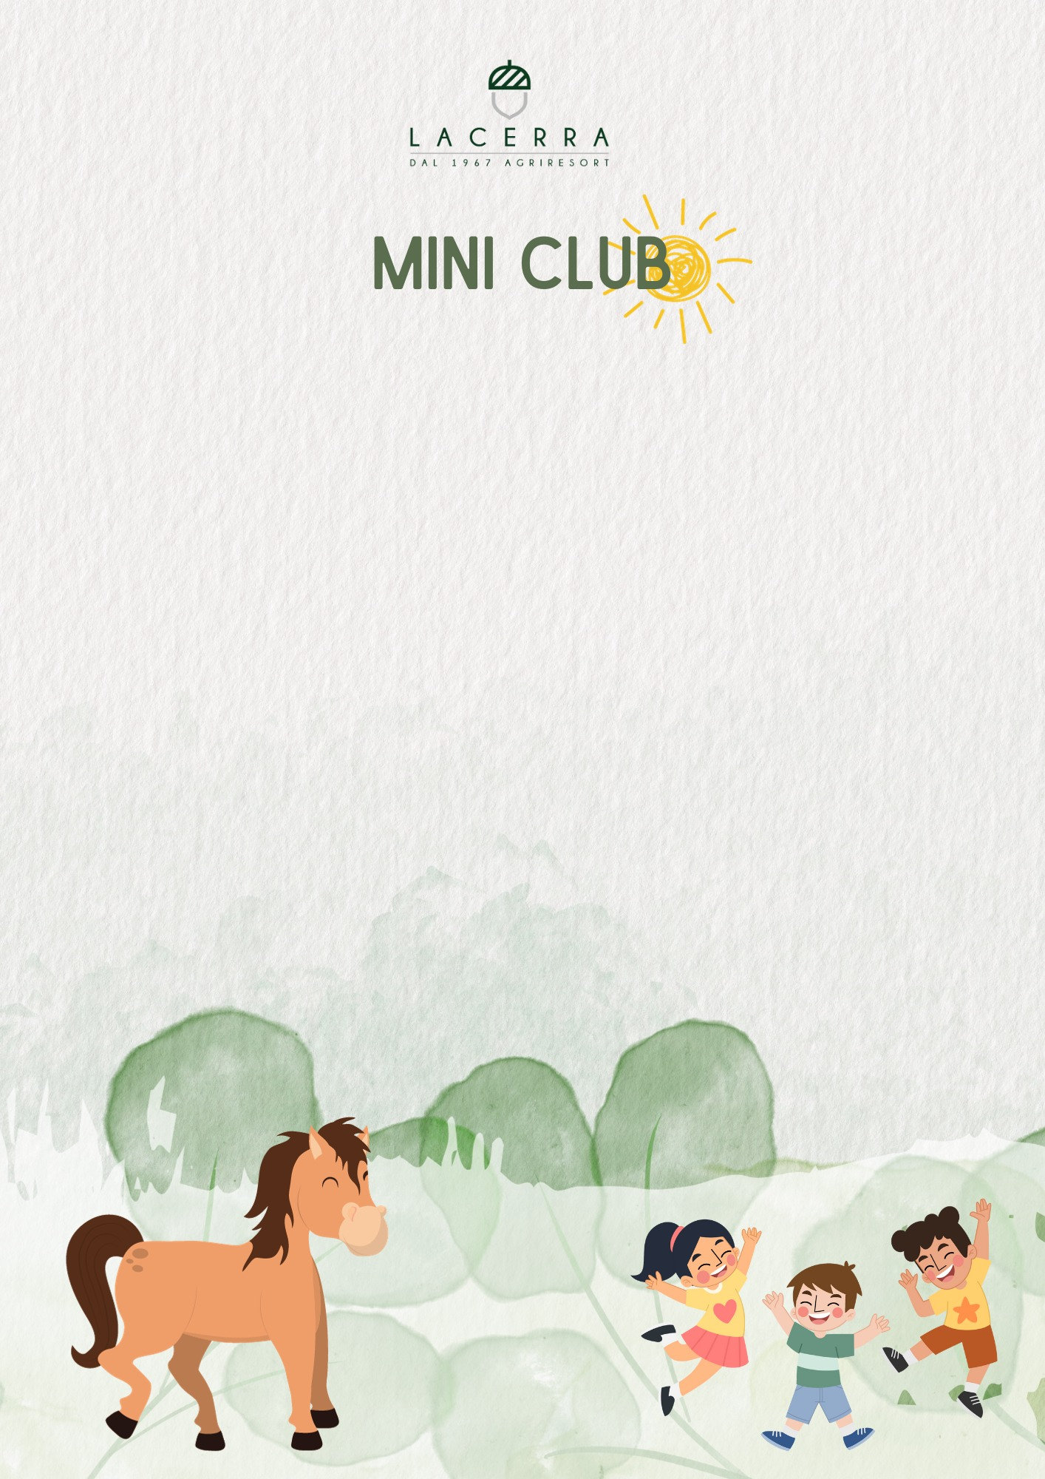

18 FEBBRAIO 2024

-Accoglienza e conoscenza dei bambini

-Pranzo insieme agli animatori con menù a loro dedicato

-Giochi a squadre

-Baby dance

-Tour della fattoria

-Laboratorio, piatti di Carnevale

- Quadro di coriandoli